Задания отборочного этапа на профильную смену
«Олимпиадная биология 8-9 класс»
1. Укажите ФИО
2. Школа, класс
3. Возраст
4. Указать академические достижения (участие в школьном и муниципальном этапе ВСОШ по биологии в 2025/2026 уч.году)
5. ФИО родителей.
6. Контактный телефон родителей
7. Адрес электронной почты

Выполненные задания необходимо отправить на электронную почту onzaharova78@mail.ru до 27 сентября 2026 года

Задания для выполнения
1. Для вашего отчета о флоре заповедника необходимо составить флористический список древесных растений, найденных в смешанных лесах. Определите найденные растения с помощью дихотомических ключей.
Запишите ход определения, указав по порядку номера ключей, использованных для определения (5 баллов)

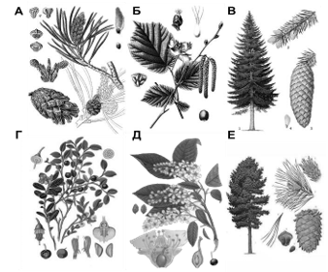
1. Деревья, кустарники с многолетними игловидными листьями. Семена располагаются открыто в пазухах чешуй шишек……….……...…………..……2
+ Растения с неигловидными листьями. Семена находятся в плодах…………4
2. Листья собраны в пучки по 2-5 хвоинки в каждом……………….…..……..3
+ Хвоинки короткие, расположены поодиночке по спирали ……………………………......……………………………. Ель обыкновенная (1)
3. Листья собраны по 2, зрелые женские шишки с раскрывающимися чешуями, семена снабжены полупрозрачным крылом……....................................................................................Сосна лесная (2)
+ Листья собраны по 5, зрелые женские шишки не раскрываются, семена крупные, бескрылые………………………..……..…………Сосна сибирская (3)
4. Насекомоопыляемые растения, цветки яркие, заметные ……..……………..5 + Ветроопыляемые растения, цветки мелкие, невзрачные, собраны в колосовидное соцветие…………………………….....Лещина обыкновенная (4)
5. Кустарничек, цветки расположены поодиночке в пазухах листьев, плод – темно-синяя ягода с сизым налетом ………………..Черника обыкновенная (5)
+ Крупные деревья, соцветие кисть, плод – мелкая черная костянка…………………….….…………………….Черемуха обыкновенная (6)

2. Дыхательная система. Сопоставьте утверждения о дыхательной системе с классом животных, для которых это характерно. Запишите номера классов в таблицу в бланке ответов (5 баллов)

 | Дыхательная система | Классы
А. | Альвеолярные легкие | 1. Гидроидные полипы
Б. | Органы дыхания - трахеи | 2. Ленточные черви
В. | Кожно-легочное дыхание | 3. Высшие раки
Г. | Легкое-книжка | 4. Насекомые
Д. | Дыхание всей поверхностью тела | 5. Паукообразные
Е. | Губчатые легкие | 6. Двустворчатые моллюски
Ж. | Жабры на конечностях | 7. Брюхоногие моллюски
З. | Жабры также улавливают частицы пищи из воды | 8. Земноводные
И. | Легкое - обособившаяся часть мантийной полости | 9. Птицы
К. | Не используют кислород для дыхания | 10. Млекопитающие
3. Кроссворд (10 баллов)
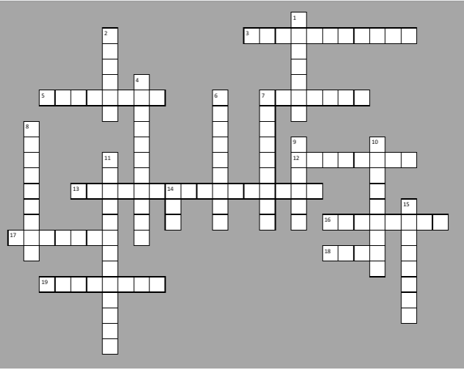
По горизонтали:
3. Неклеточный тип дифференциации таллома, при котором наблюдается
отсутствие клеточных перегородок, то есть таллом представлен одной большой многоядерной клеткой.
5. Личинка моллюсков, паразитирующая на коже рыбы благодаря прикреплению биссусной нитью (характерна для беззубки, перловицы).
7. Покоящаяся клетка в составе цианобактерий, формирующих гетероцисты, с
утолщённой оболочкой, большим запасом питательных веществ и пигментов.
Необходима для переживания неблагоприятных условий и размножения.
13. Внехромосомная ДНК бактерий, обуславливающая признаки, позволяющие лучше приспособиться к условиям обитания.
14. Тип живых организмов, включающий саркодовых и жгутиконосцев.
16. Концевые участки хромосом.
17. Организм, являющийся возбудителем бактериальной дизентерии.
18. Цитоплазматические выросты на внешней стороне клетки бактерии,
предназначенные для связи с другими бактериями.
19. Основной белок жгутика архей.
По вертикали:
1. Вид полового процесса, при котором сливаются резко отличающиеся по
размеру друг от друга половые клетки, яйцеклетка не имеет жгутика.
2. Пуриновое азотистое основание, входящее в состав основного источника
энергии в клетке.
4. Один из гормонов передней доли гипофиза, главный регулятор биосинтеза и секреции гормонов щитовидной железы.
6. Форменные элементы, которые способны идти против тока крови.
7. Один из путей достижения биологического прогресса, характеризующийся
общим повышением уровня организации организмов.
8. Наследственное заболевание, сцепленное с X- хромосомой и характеризующееся недостатком функционального фактора свертывания крови. «Викторианская» или «Царская» болезнь.
9. Плодовая сумка, сумчатых грибов, где происходит развитие спор.
10. Один из основоположников теории абиогенного происхождения жизни.
11. Множественное бесполое размножение, при котором после многократного
деления ядра происходит распадение материнской клетки на множество дочерних.
12. «...» клетки — клетки, расположенные в эктодерме кишечнополостных, необходимые для ловли добычи и защиты от нападения хищников.
15. Студенистое вещество между наружным и внутренним слоями клеток
кишечнополостных.

4. Следы (22 балла)
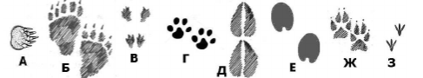
Животные: Медведь Волк Крот Рысь Белка Олень Лошадь Голубь

1. Определите тип хождения каждого животного и впишите в таблицу соответствующую букву.
С – стопоходящие. Виды, которые опираются на всю стопу
П – пальцеходящие. Опираются не на всю стопу, а только на пальцы.
Ф – фалангоходящие. Опираются только на последнюю фалангу среднего пальца
2. Предположите, какие животные самые быстрые в беге (Б), какие – быстрые и при этом маневренные (БМ), а какие передвигаются на большие расстояния медленно (М). Объясните, как связаны с типом хождения скорость движения и маневренность.
3. На некоторых следах мы видим отпечатки когтей. Опишите, что это за образования, и запишите в таблицу, для чего они нужны этим животным кроме дополнительной опоры при ходьбе.
4. Какое животное из представленных является «лишним» и по какой причине?
Ответы внести в таблицу
Животные | Следы (буква) | Тип хождения  (С, П или Ф) | Быстрота  (Б, БМ или М) | Когти используют чтобы
Медведь
Волк
Крот
Рысь
Белка
Олень
Лошадь
Голубь

Объясните, как связаны с типом хождения скорость движения и маневренность (2 балла)
Что такое когти? (2 балла)
Какое животное «лишнее» и почему? (2 балла)

5. Путаница (10 баллов)
Школьнику Артему дали задание рассмотреть и описать плоды разных растений.
Для выполнения задания он выбрал следующее:
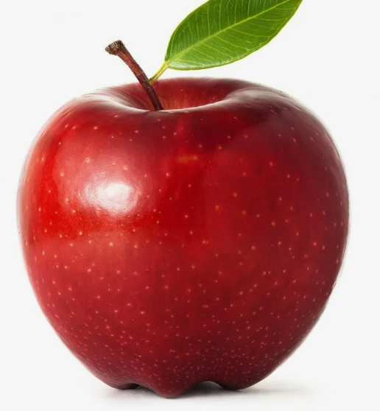 | 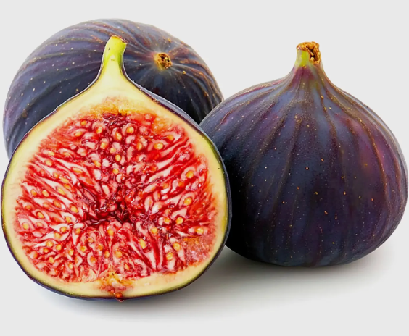 | 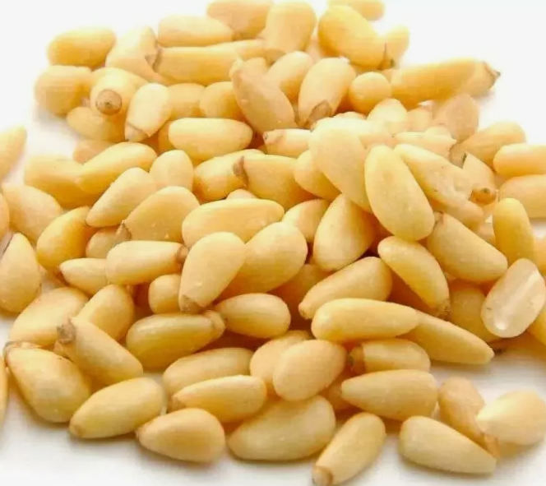 | 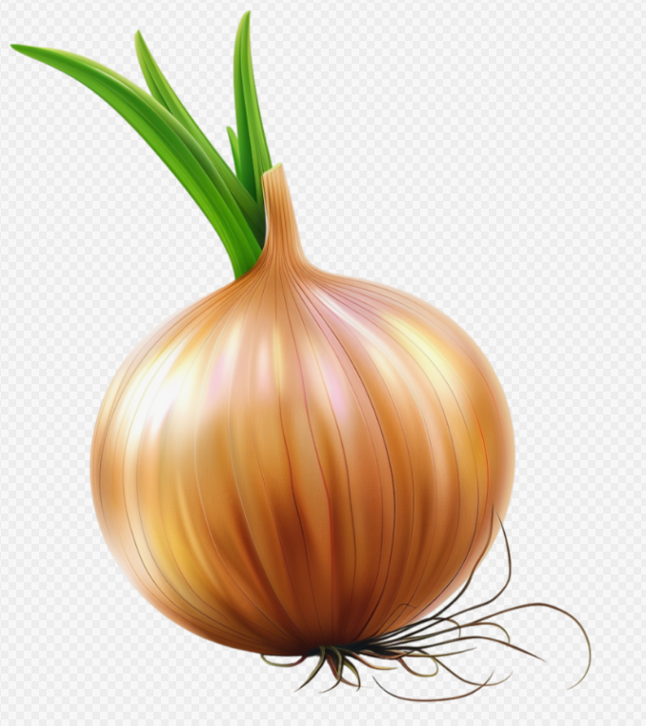 | 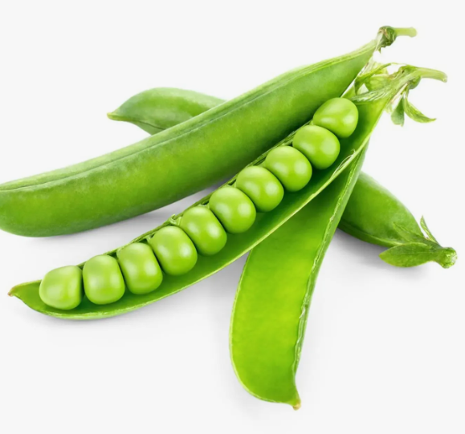
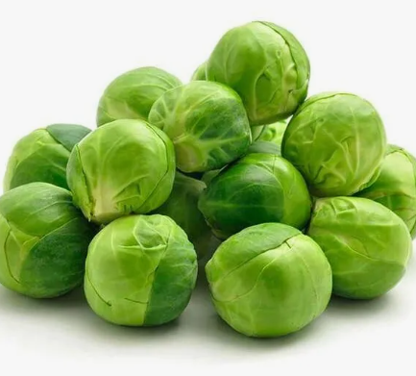 | 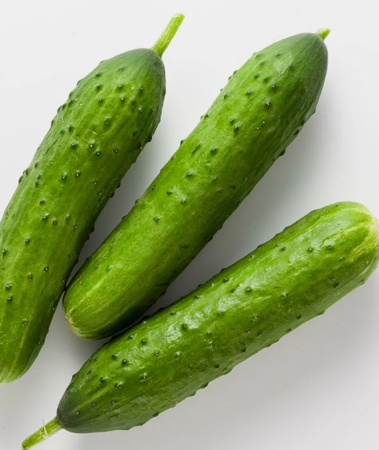 | 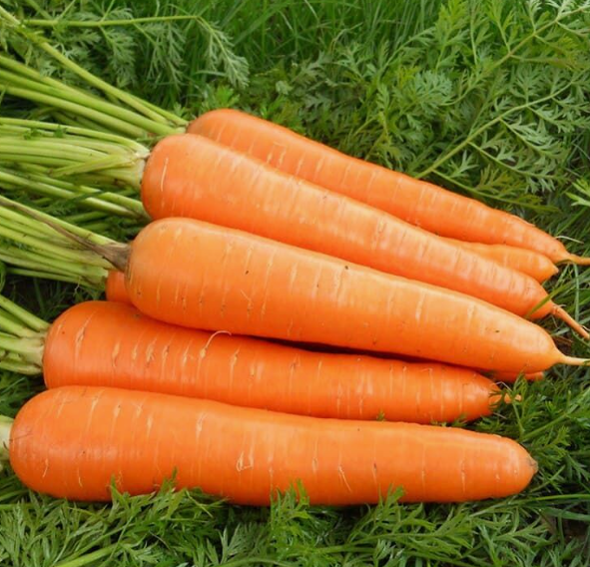 | 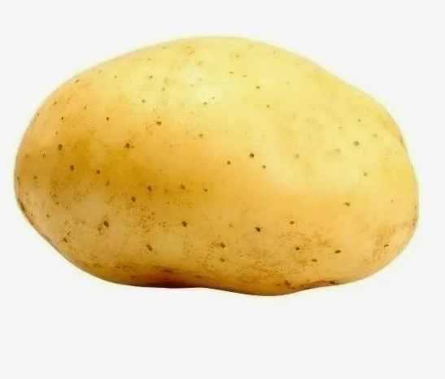 | 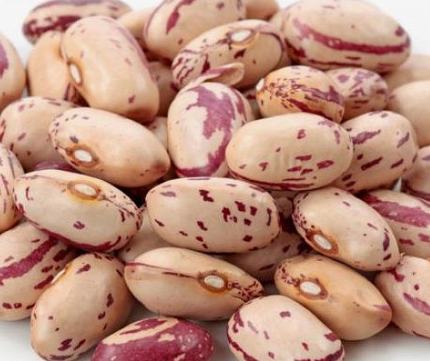
Через несколько дней он увидел, что картофелина позеленела, у морковки позеленела только часть, огурец пожелтел, а луковица проросла. Остальные «пособия» не изменились. Он описал это в домашней работе и рассчитывал получить пятерку. Какие ошибки сделал школьник?
1) Что из растительных объектов, найденных Артемом, является плодами? К какому типу плодов они относятся?
2) Какими органами являются остальные объекты?
3) Объясните, почему за время, проведенное на подоконнике, c выбранными объектами произошли описанные изменения.

Конкурсный рейтинг поступающего
формируется по следующей бальной системе:

Задание 1 | 5 баллов
Задание 2 | 5 баллов
Задание 3 | 10 баллов
Задание 4 | 22 балла
Задание 5 | 10 баллов
Академические достижения  Победитель муниципального этапа ВСОШ по биологии в 2025/2026 учебном году  Призер муниципального этапа ВСОШ по биологии в 2025/2026 учебном году  Победитель и призер школьного этапа ВСОШ по биологии в 2025/2026 учебном году | От 3 до 10 баллов  10 баллов  5 баллов  3 балла
Максимальное количество баллов | 62 балла

